【附表3】
臺南市114年度性別平等教育~月經教學微型教案徵選實施計畫
教案簡介
編號 | 4
教案名稱 | 如何追求公平正義？
課程說明 | □月經教學主題式課程  ■月經教學融入式課程/融入領域：  1.課程教案設計(不超過2節課)為限。  2.其中若有援用他人研發或公布之現成教學素材(如；影片、桌遊、教材包、…等等)，運用時間不超過所有教學時間的二分之一。  3.課程教案須包含評量策略與方法，具體呈現評量基準與規準。
教學節數 | 1節課
適用年級 | □國小低年級□中年級□高年級  ■國中  其他(如：特殊學校。請說明：_______________)
摘要（以300字簡要說明教學內容）

本單元為一年級公民翰林版第五課「公平正義」，探討社會中的不平等現象，由貧富差距、性別議題介紹，讓學生了解女性在不同文化、職場遭遇的性別歧視，舉例同工不同酬、升遷機會受限的「玻璃天花板」等，再引導學生關注日常生活中不易察覺的性別差異，特別是與女性生理期相關的「月經貧窮」。使學生了解，部分女性因無法負擔衛生用品，會影響就學或工作，甚至造成身心健康問題。此外，即便在已開發國家，也存在「月經稅」的不平等政策，反映出性別議題的制度性影響。課程透過影片與政策介紹，幫助學生思辨文化禁忌、經濟資源與政策如何交織影響性別平等，並鼓勵學生從校園日常出發，支持月經友善的環境與行動，落實「月經平權」。

【附表5】
臺南市114年度性別平等教育~月經教學微型教案徵選實施計畫
成果報告(融入式課程)
編號 |  | 4
教案名稱 |  | 如何追求公平正義？
課程說明 |  | 性別平等教育議題融入式課程/融入領域  確切實施/融入時段： 114年6月20日 一年級公民課
教學節數 |  | 1節 | 學生人數 |  |  | 22 位
適用年級 |  | □國小低年級□中年級□高年級  ■國中
學生先備學習  條件要求 |  | 公民：七年級了解社會規範(法律)的存在為了保障人民權利，認識基本人權都應被尊重，不該被歧視，每個人都有權利與責任及義務該做的事。  健康：七年級學習青春期身體的變化，了解女性生理用品如何使用，女生身體不適可請生理假。
設計理念  (100-200字) |  | 本單元以公民課程「公平正義」為核心，結合性別議題，引導學生從社會不平等現象中認識性別差異的制度性根源。透過探討貧富差距、職場歧視等案例，讓學生了解性別不平等如何影響女性的教育、工作，進一步連結至月經貧窮與月經稅等制度性不平等影響女性健康。課程設計以具體案例與現行政策，例如支持校園生理用品友善空間，以提升學生對性別議題的敏感度與行動力為核心，強調月經是自然的生命歷程，推動性別正義的具體實踐。
社會  領 域 | 核心素養 | 社-J-A3主動學習與探究人類生活相關議題，善用資源並規劃相對應的行動方案及創新突破的可能性。  A1道德實踐與公民意識(培養學生關心社會不公，理解性別平等價值，並願意參與改變)  B1系統思考與解決問題(學生能分析月經議題背後的文化、制度、經濟等結構性因素)  C2多元文化與性別尊重(理解與尊重不同性別經驗，破除對女性身體的污名與偏見) |  | 性別平等  教育議題 | 核心素養 |  | 認識性別多樣性(理解性別角色並去除刻板印象，尊重多元性別經驗。)  反思權力與不平等(透過文化、經濟、制度分析性別權力結構。)  實踐性別公義行動(鼓勵學生從生活中倡導與實踐平權，如推動月經友善環境。)
社會  領 域 | 學習表現 | 公E-1能描述現代社會中多元族群與性別的特質，並展現尊重與包容的態度。  公E-2能觀察、理解社會中的不公平現象與制度，並提出改善想法。  公E-3能結合具體案例，分析社會現象與個人／群體行為的關聯。 |  | 性別平等  教育議題 | 學習主題 |  | 性別與文化反思  性別與社會資源分配
社會  領 域 | 學習內容 | 公Da-IV-1日常生活中所縮的「公不公平」有哪些例子？考量的原理或原則有哪些？  公Da-IV-2日常生活中，個人或群體可能面臨那些不公平處境？  公I-1性別角色的多元性與其對社會互動的影響。  公I-2權利與義務的概念，探討不公平與歧視的社會問題。  公I-3公共議題的討論與公民參與行動的方式。 |  | 性別平等  教育議題 | 實質內涵 |  | 月經是自然生理現象，不應被歧視或視為禁忌。  探討台灣傳統文化中對月經的禁忌與其性別意涵。  月經貧窮、月經稅與制度性不平等的批判與行動倡議。
學習目標 |  | - 認識：社會的不公平現象有貧富差距、性別議題等，融入月經平權的定義、文化禁忌與制度性不平等現象。  - 理解：貧富差距、性別如何影響資源分配與公共空間使用。  - 批判：分析文化與制度對女性身體與權益的影響。  - 實踐：提出可行的校園月經友善行動（如設置生理用品點、倡導尊重用語等）
評量策略  （含評量基準或  評分規準說明） |  | 口頭評量 ：  - 認知面：能說出不公平現象的議題，貧富差距、性別議題、月經貧窮、月經稅、月經平權的概念與案例。  - 情意面：願意分享、同理經濟上弱勢的困境、月經經驗，不帶羞辱或歧視語言。  - 行動面：提出促進校園友善的建議或創作（如設置免費生理用品區、海報）

教學流程及內容設計 |  | 時間 | 教學資源 | 評量方式
一、課前準備  教師：筆記型電腦、翰林課本、  臺南市政府113年登月計畫簡報PPT( https://economic.tainan.gov.tw/News_Content.aspx?n=5107&s=8625874 ) 。  二、引起動機  詢問學生今天是否否有看到或感受到生活中的不公平現象呢？舉例說明：如果你每個月都需要花200～300元買一樣東西，但你沒錢該怎麼辦？你知道臺灣風俗中，女生月經來時，有不能入廟拜拜的禁忌嗎？  三、主要內容／活動  (一) 課本介紹社會的不公平現象有四，分別是貧富差距、性別、族群與城鄉差距等；其中性別議題提到同工不同酬的不平等對待，補充「玻璃天花板」也屬性別歧視，詢問學生對此看法是否認同？提問生活中還有哪些情況也是對性別的不友善對待呢？  (二)播放影片「沒錢買衛生棉錯了嗎？六分鐘看懂月經貧窮」(來源：公視P# 新聞實室  https://www.youtube.com/watch?v=uUwPyYHqwqE )，看完後提問以下問題：  1. 影片中提到「月經貧窮」指的是什麼？你對此現象有什麼感受？  學生能回答：「因經濟困難而無法獲得基本生理用品。」  2. 什麼是「月經稅」？  學生能回答：「衛生棉是『課稅用品』，不像醫療物品免稅。」  3.如果你或你身邊的人因為買不起生理用品而無法安心上學或工作，你認為這是平等的嗎？為什麼？  (三) 問題討論：  1. 衛生棉是基本生活必需品，卻仍被課稅，而男生用品卻不用稅，你認為這樣的政策是否公平？  2. 「月經」在許多文化中常被視為禁忌，這樣的觀念可能對女性造成哪些影響？  (四) 教師歸納：  1.正視社會不公平現象，瞭解性別平權對女性地位的重要性。  2.為了落實月經平權，營造友善環境，臺南市政府推「登月計畫」，如針對低收入/中低收入女學生提供衛生棉補助、教室設置「登月補給點」：把「月經」從私密轉向正常、公共、友善！減少「月經貧窮」帶來的不公平待遇。  社會仍存在許多不公平現象，每個人該對月經有正向態度，不再嘲笑、、污名化月經。  (五) 學生反思 ：  1. 月經不是女生的問題，而是社會資源與性別平等的議題。  2. 反思社會制度(月經稅)或文化對性別的不平等。  3. 我今天學到最重要的一件事是…  四、結語  1. 判斷一個事件是否公平，需從多元角度考量，要正視社會的不公平現象，並理解不同立場可能產生的觀點差異；政府及個人都需顧及弱勢群體的基本需求，唯有透過同理心與換位思考，才能更接近真正的公平與正義。  2. 月經是女生的好朋友，每個人都值得被理解與尊重，無論性別與身體狀態，月經平權的觀念要以行動落實於生活中。 |  | 5  35  5 | 課本  臺南市政府推「登月計畫」PPT | 口頭發表。  口頭回答：是否能認真回應教師提問的問題。  藉由6分鐘影片，觀察學生是否專注。  口頭問答：學生是否能回答「月經貧窮」與「月經稅」定義，並能表達自己的想法。  針對提問，學生能說明自己的看法或舉出影響範圍。  自由發表，且認真聆聽同學回答，並給予回饋。
指導要點及注意事項 | 1. 連結生活經驗與社會議題：由日常消費與文化禁忌切入，引導學生以自身經驗認識社會不平等。  2. 強調性別平等的結構性面向：不僅關注個人困境，更讓學生理解制度（如月經稅）背後的性別結構問題。  3. 多元媒體教學：善用影片資源提升學生的感官參與與情感共鳴，輔以問題導引深化思辨。  4. 行動導向：鼓勵學生從校園出發，省思如何創造月經友善環境，善盡公民責任。  5. 班級性別比例與氛圍掌握：男學生可能較陌生或排斥，教師應創造安全討論空間，並詳加解釋。
教學心得與省思（含設計歷程與教學實踐反思、學生學習成效分析、未來教學的修正建議等）
1. 設計歷程與教學實踐反思：此單元設計以「公平正義」為主軸，加入月經貧窮與月經稅的議題，連結到性別不平等，回應學生生活現實，亦與時事政策（如登月計畫）結合，提升課程時代感與實用性。
2. 學生學習成效分析：學生普遍對「月經稅」和「月經貧窮」議題感到新奇，男學生甚至有「還好我不是女生」的想法，顯示教材內容補足學生對性別議題的盲點。但 多數學生能清楚說出「月經貧窮」與「月經稅」的定義，並連結公平正義的核心價值，而學生能提出設置免費生理用品地點也是展現公民參與的行動力。
3. 未來教學的修正建議：受限於課程進度的時間壓力，多屬學生個人回饋，缺乏小組討論部分，若時間充分，可延伸設計分組行動任務，透過小組討論腦力激盪來設計「月經友善校園倡議海報」，以行動實踐性別平權。

課程實施教學與簡報照片

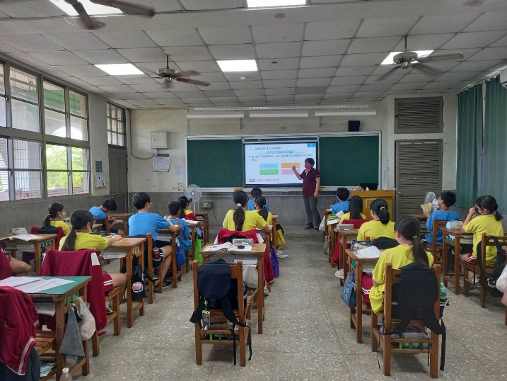 | 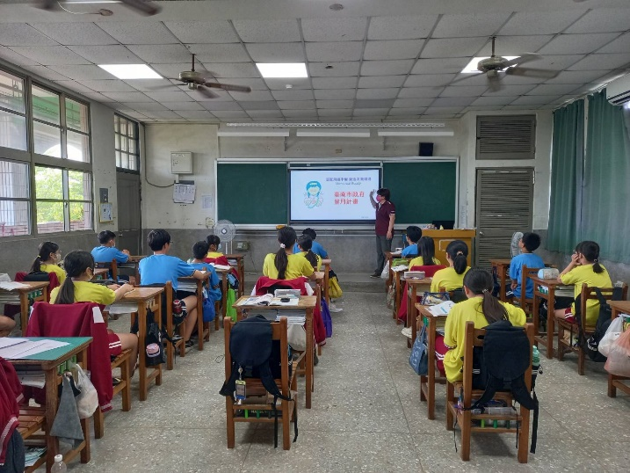
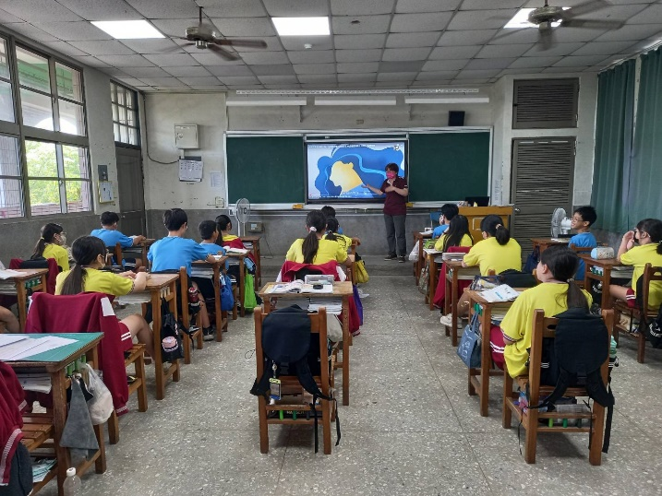 | 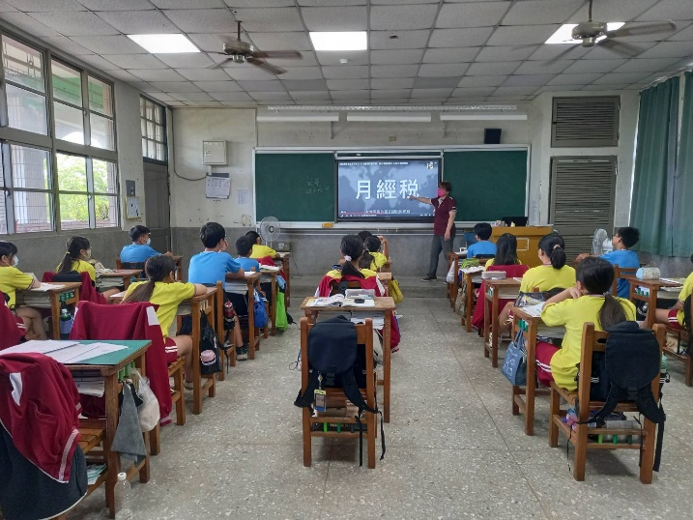
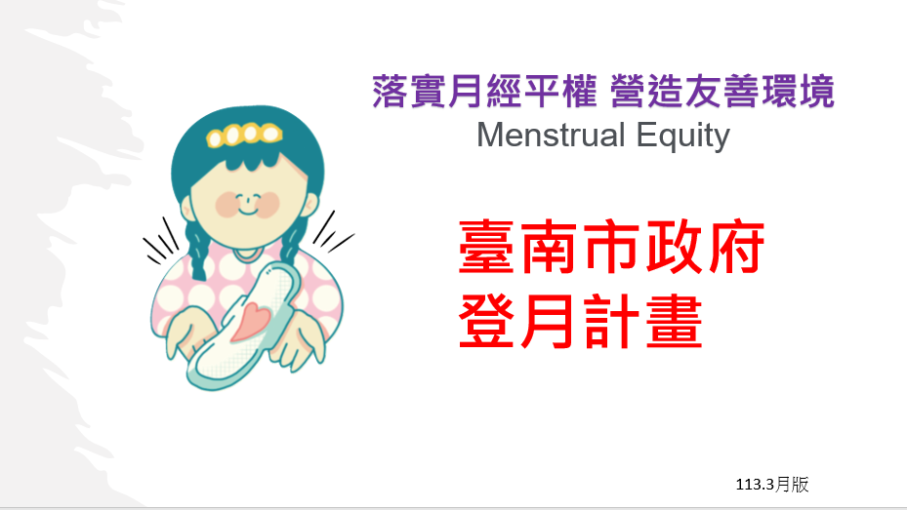 | 

